МОСКОВСКИЙ ИНСТИТУТ ЭЛЕКТРОННОЙ ТЕХНИКИ

Институт системной и программной инженерии   
и информационных технологий (Институт СПИНТех)

Лабораторная работа № 3

Статистические методы обучения. Метод опорных векторов

Выполнил:

Мясников М.А. гр. ПИН-12М

Проверил преподаватель:

проф., д.ф.-м. н. Рычагов М.Н.

Москва, 2022

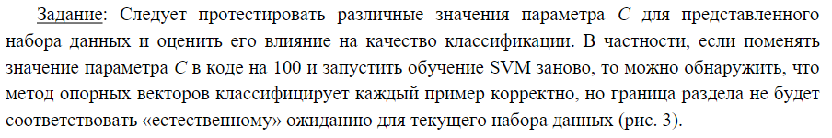

С = 0.1

C = 1

C = 10

C = 25 

C = 50 

C = 100 

C = 250 

C = 500 

C = 1000 

Вывод: При малых значениях граница раздела соответствует «естественному» ожиданию, но ошибочно классифицирует некоторые данные. С увеличением параметра С граница раздела начинает классифицировать все текущие данные верно, однако при сильном увеличении текущий набор данных снова становится классифицирован не полностью верно (часть «отрицательных примеров» классифицируются как «положительные».



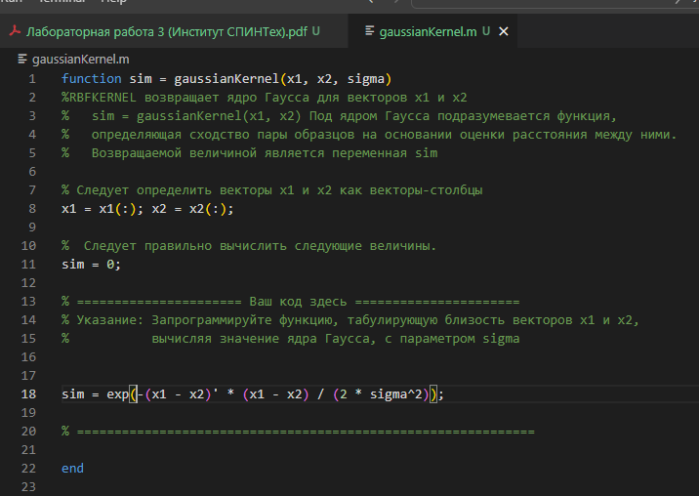

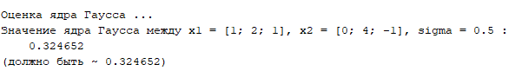









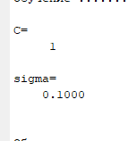

Вывод: оптимальными параметрами являются С=1, σ=0.1

